L’ORIGAMI « Père Noël »
- Dans un premier temps, vous devez suivre les consignes ci-dessous afin d’effectuer le pliage du « Père Noël » à l’aide d’une feuille de 20x20 cm.
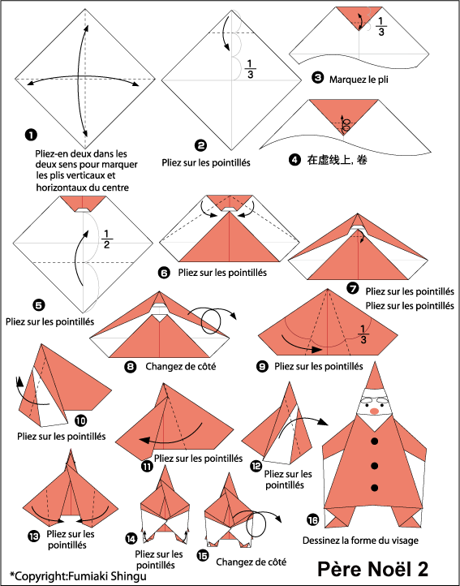

- Dans un second temps, vous vous aidez de la vidéo disponible sur le site suivant : http://fr.origami-club.com/xmas/santa2/anime-santa/index.html

- Vous devez vous exercer afin d’apprendre votre technique à une autre équipe de votre classe.

- Pour terminer, cet apprentissage sera à effectuer auprès d’élèves de CM2 de l’école française d’Andorre-la-Vieille.

